Dove rolmodellen Activisten en pleitbezorgers

op het gebied van onderwijs en onderzoek

Helen Keller 2
Laurent Clerc 3
Ferdinand Berthier 4
I. King Jordan 5
Jane Fernandes 6
John Goodricke 7
Ted Supalla & Clayton Valli 8
Paddy Ladd 9
Christian Rathmann 10
Susanna Lazarus 11
Helmut Vogel 12

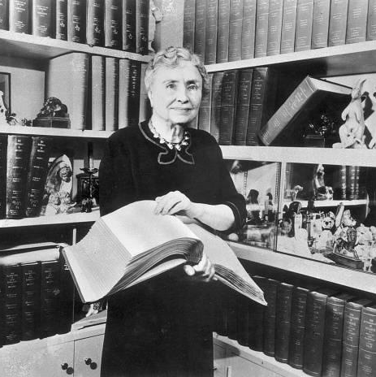

Helen Keller


De doofblinde Amerikaanse schrijfster, spreekster en activiste. Zij was de eerste doofblinde persoon die een universitair diploma behaalde en zich internationaal inzette voor inclusief onderwijs.

“Hoewel de wereld vol leed is, is ze ook vol overwinningen daarop.”

- Geboortedatum: 27 juni 1880 in Tuscumbia, Alabama, VS.
- Blindheid en doofheid: Toen ze 19 maanden oud was, kreeg ze een ziekte (vermoedelijk polio of HSV) die haar zintuigen aantastte.
- Leren: Met de hulp van Anne Sullivan leerde ze het vingeralfabet, gesprekken voeren, lezen en schrijven.
- Het woord "water" was een van de eerste woorden die zij leerde begrijpen dankzij haar lerares Anne Sullivan.
- Opleiding: Ze studeerde af aan het Perkins Institute for the Blind en het Radcliffe College – een buitengewone prestatie voor iemand met haar handicap.
- Activisme: Ze was actief in de burgerrechten- en vrouwenrechtenbeweging en zette zich in voor mensen met een beperking.
- Publicaties: Ze schreef diverse boeken en artikelen, waaronder haar autobiografie The Story of My Life.
- Overlijden: 1 juni 1968 in Easton, Connecticut, VS, op 87-jarige leeftijd.
- Erfenis: Symbool van doorzettingsvermogen en onderwijskansen voor mensen met een beperking.

- Onderscheidingen: Ontving diverse onderscheidingen en eerbewijzen, waaronder de Presidential Medal of Freedom in 1964.

Bronnen
https://th.bing.com/th/id/OSK.HERO8YWH6fswdKmwKhwbFksTU2IYvpHhfU5qd9FO6PQ1sqU?r=0&o=7rm=3&rs=1&pid=ImgDetMain&o=7&rm=3
https://de.wikipedia.org/wiki/Helen_Keller

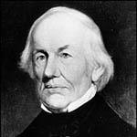
Laurent Clerc

Een Franse pedagoog die in 1817 medeoprichter was van de eerste school voor doven in de Verenigde Staten en zelf doof was.


Doven (…) zijn overal te vinden, in Azië, in Afrika, maar ook in Europa en Amerika. Ze bestonden al voordat je over hen sprak en voordat je ze zag.

- Geboortedatum: 26 december 1785 in La Balme-les-Grottes, Frankrijk.
- Doofheid: Hij werd op éénjarige leeftijd doof, vermoedelijk als gevolg van een ongeluk waarbij hij in een vuur viel.
- Opleiding: Hij studeerde aan het Nationaal Instituut voor Dove Jongeren in Parijs (Institut National de Jeunes Sourds de Paris), waar hij les kreeg van Abbé Sicard en Jean Massieu.
- Leraar: Later werd hij leraar op diezelfde school in Parijs.
- Samenwerking: Hij werkte samen met de Amerikaanse pedagoog Thomas Hopkins Gallaudet om het leren van gebarentaal in de VS te bevorderen.
- Reis naar de VS: In 1816 reisde hij naar Connecticut in de VS om Gallaudet te helpen bij het opzetten van zijn school voor dove kinderen.
- Oprichting: In 1817 richtten hij en Gallaudet de American School for the Deaf op in Hartford, Connecticut.
- Bijdrage: Heeft de Franse gebarentaal in de VS verder ontwikkeld en gepromoot.
- Nalatenschap: Hij wordt beschouwd als een van de grondleggers van gebarentaalscholen in de VS en Frankrijk.

- Overlijden: 18 juli 1869 in Hartford, Connecticut, VS, op 84-jarige leeftijd.

Bronnen
https://de.wikipedia.org/wiki/Datei:LaurentClerc_reduit2.jpg

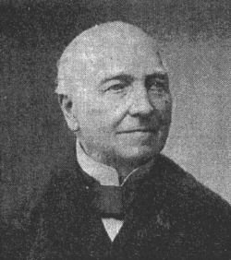
Ferdinand Berthier


Frans intellectueel, schrijver en oprichter van de eerste organisatie ter wereld voor doven. Hij werd benoemd tot Chevalier de la Légion d'honneur, de hoogste Franse verdienste-orde. Hij zette zich in voor het recht op onderwijs voor dove kinderen.

“Wat doet het ertoe dat het oor doof is, als de geest hoort? De enige echte doofheid, de ongeneeslijke doofheid, is die van de geest.”
Victor Hugo in een brief aan Ferdinand Berthier

- Geboortedatum: 24 februari 1803 in Louhans, Frankrijk.
- Doofheid: Is doof geboren.
- Opleiding: Hij volgde onderwijs aan het Nationaal Instituut voor Dove Jongeren in Parijs (Institut National de Jeunes Sourds de Paris).
- Auteur: Was een van de vooraanstaande figuren op het gebied van de Franse gebarentaal en schreef diverse werken over doofheid.
- Activisme: Zette zich in voor de rechten en beter onderwijs voor dove mensen in Frankrijk.
- Leraar: Hij gaf les aan de school voor doven in Parijs, waar hij zelf ook had gestudeerd, en zette zich in voor gebarentaal.
- Publicaties: Hij schreef teksten zoals Les Sourds-Muets avant et depuis l'abbé de l’Épée (vertaling: Doofstommen vóór en sinds Abbé de l'Épée), waarin het leven van dove mensen werd beschreven.
- Nalatenschap: Hij heeft een belangrijke bijdrage geleverd aan de ontwikkeling van de Franse gebarentaal. Hij was een groot voorvechter van de bevordering van gebarentaal.
- Wetenschappelijke bijdragen: Heeft belangrijke inzichten opgeleverd over de communicatie en het onderwijs aan dove mensen in de 19de eeuw.
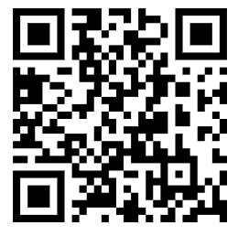
- Overlijden: 12 juli 1886 in Parijs, Frankrijk.

Bronnen
https://upload.wikimedia.org/wikipedia/commons/thumb/b/bc/Ferdinand_Berthier.gif/250px-Ferdinand_Berthier.gif
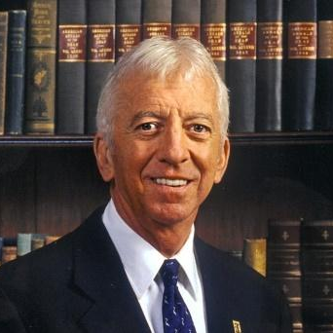

I. King Jordan

Eerste dove rector van de gerenommeerde Gallaudet University in Washington D.C., een belangrijke figuur in het internationale onderwijs aan doven.
(Robert R. Davila en T. Alan Hurwitz: eveneens dove rectoren van de Gallaudet University.)

“Dove mensen kunnen alles wat horende mensen kunnen,
behalve horen.”

- Geboortedatum: 22 februari 1943 in Glenn Riddle, Pennsylvania, VS.
- Doofheid: Raakte op 21-jarige leeftijd doof als gevolg van een motorongeluk.
- Opleiding: Hij studeerde psychologie. Hij behaalde zijn bachelordiploma aan de Gallaudet University en zijn masterdiploma en doctoraat aan de University of Tennessee.
- Het begin van zijn carrière: Hij werd hoogleraar aan de Gallaudet University.
- Werk: Hij zette zich actief in voor de rechten van doven en voor hun onderwijs.
- Verkiezing: Werd in 1988 verkozen tot rector van de Gallaudet University. Hij was de eerste dove persoon die een leidinggevende functie bekleedde aan een universiteit in de VS.
- Bekend om: Hij heeft zich ingezet voor de erkenning van gebarentaal als officiële taal.
- Protesten: Hij verwierf bekendheid door de ‘Deaf President Now’-protesten in 1988, die gericht waren tegen de verkiezing van een horende president voor de Gallaudet University.
- Erfenis: Symbool voor de leiderschapskwaliteiten en rechten van dove mensen wereldwijd.

- Pensioen: Niet meer actief in het universitaire onderwijs, maar nog steeds een belangrijke figuur binnen de dovengemeenschap.

Bronnen
Een interview met I. King Jordan – ‘Deaf President Now’, de ADA en de toekomst van de rechten van mensen met een handicap – Johnson Scholarship Foundation

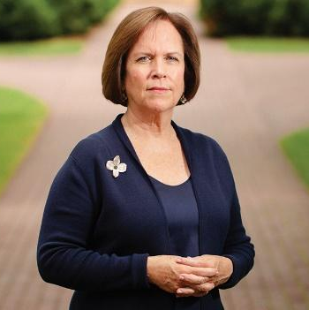

Jane Fernandes

De eerste dove vrouw die rector werd van een Amerikaanse hogeschool of universiteit (Guilford College), en leider van scholen voor doven.

“Voor mij maakt iedereen die doof of slechthorend is deel uit van de dovengemeenschap.”

- Geboortedatum: 1956 in Worcester, Massachusetts, VS.
- Doofheid: Ze werd doof geboren en leerde Engels spreken, lezen en schrijven. Haar moeder was ook doof.
- Opleiding: Heeft verschillende hogescholen en universiteiten bezocht, zoals Trinity College en de Universiteit van Iowa.
- Werk: Ik heb bij verschillende scholen en universiteiten voor doven gewerkt.
- Leiderschap: Ze was vicevoorzitter van het National Deaf Education Center aan de Gallaudet University. Later werd ze de eerste dove vrouwelijke leider van een Amerikaanse universiteit: van 2014 tot 2021 was ze voorzitter van Guilford College.
- Activisme: Ze zette zich in voor de rechten van doven en voor de bevordering van gebarentaal.
- Focus: Ze benadrukte het belang van culturele identiteit en taaldiversiteit binnen de dovengemeenschap.
- Nalatenschap: Ze was een inspirerende leider binnen de internationale dovengemeenschap.
- Overige activiteiten: Daarnaast is ze actief als adviseur en spreker over onderwerpen als inclusie, onderwijs en toegankelijkheid.

- Privéleven: Naast haar professionele carrière is ze een rolmodel voor dove mensen over de hele wereld.

Bronnen
https://upload.wikimedia.org/wikipedia/commons/9/96/Jane_Fernandes.jpg
Omringd door stilte vindt de rector van Guilford College haar stem | Our State
https://en.wikipedia.org/wiki/Jane_Fernandes
Omringd door stilte vindt de voorzitter van Guilford College haar stem | Our State
Jane K. Fernandes: Een interview | Het archief van The ASHA Leader

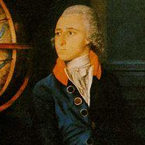
John Goodricke

Een vooraanstaande Britse dove astronoom die onder andere het verband tussen variabele sterren ontdekte.


“Voor de dove astronoom John Goodricke kende de hemel geen grenzen”
- Titel van een Forbes-artikel van Kiona N. Smith

- Geboortedatum: 17 september 1764 in Groningen, Nederland.
- Doofheid: Werd als kind doof door een ziekte.
- Opleiding: Hij ging naar een school voor dove leerlingen in Edinburgh. Later volgde hij onderwijs aan de Warrington Academy.
- Interesses: Hij toonde al op jonge leeftijd interesse in astronomie en wetenschap.
- Belangrijkste prestatie: Hij was een van de belangrijkste astronomen van zijn tijd en stond bekend om zijn waarnemingen van de ster Algol.
- Ontdekking: Hij ontdekte de schommelingen in de helderheid van bepaalde sterren, met name de ster Algol (de „Demonenster“).
- Onderscheidingen: Op 19-jarige leeftijd ontving hij de Copley-medaille van de Royal Society, een buitengewone prestatie voor een jonge wetenschapper.
- Overlijden: 20 april 1786 op 21-jarige leeftijd in York, Engeland. Hij stierf aan een longontsteking.
- Nalatenschap: Zijn onderzoek vormde de basis voor de moderne astronomie en de studie van variabele sterren.

- Briljantheid: Hoewel hij doof was, was hij een vooraanstaand wetenschapper en stond hij hoog aangeschreven vanwege zijn briljante onderzoek.

Bronnen
Afb.: Door onbekende auteur - http://www.surveyor.in-berlin.de/himmel/Bios/Goodricke.html, PD-alt-100, https://de.wikipedia.org/w/index.php?curid=2396998 in John Goodricke – Wikipedia
John Goodricke – Wikipedia


Ted Supalla & Clayton Valli

Dove Amerikaanse onderzoekers en pioniers op het gebied van taalkunde en gebarentalen.

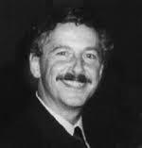

“Poëzie is een universele taal, en in ASL,
“wordt het een levende, ademende kunstvorm.”
Clayton Valli

- Geboortedatum: Beiden zijn in de VS geboren. Valli in 1951 en Supalla in 1952.
- Doofheid: Valli en Supalla zijn allebei doof geboren.
- Specialisatie: Gespecialiseerd in gebarentaal en taalkunde.
- Wetenschappelijk werk: Beiden gaven les aan verschillende universiteiten – Supalla onder meer aan de afdeling Neurologie van Georgetown University en Valli aan de afdeling Taalkunde van Gallaudet University in Washington D.C.
- Onderzoek: Ik heb gewerkt aan de taalkundige analyse van de Amerikaanse gebarentaal (ASL).
- Bijdragen: Belangrijk onderzoek naar de grammatica en syntaxis van ASL.
- Activisme: Ze zetten zich in voor de erkenning en het behoud van de gebarentaalcultuur.
- Publicatie: Ze schreven talrijke wetenschappelijke artikelen en boeken over gebarentaallinguïstiek.
- Erfenis: Vooraanstaande figuren op het gebied van onderzoek naar gebarentaal en de taalkundige structuur daarvan.

- Huidige activiteiten: Supalla leidt nog steeds onderzoeksprojecten en geeft les aan de Gallaudet University. Valli is in 2003 overleden.

Bronnen
Ted Supalla, Ph.D. | Centrum voor hersenplasticiteit en herstel | Georgetown University
Clayton Valli - Alchetron, de vrije sociale encyclopedie
https://en.wikipedia.org/wiki/Clayton_Valli
https://en.wikipedia.org/wiki/Ted_Supalla
Clayton Valli, een pionier in de wereld van de Amerikaanse gebarentaal
Dag 11. De poëzie van Clayton Valli. - BridgesUU
Ted Supalla, Ph.D., hoogleraar – Georgetown University in het Digital Journal of Deaf Studies | Gallaudet University

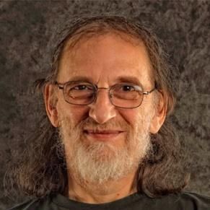
Paddy Ladd

Een Britse dove wetenschapper die de term ‘Deafhood’ heeft bedacht, belangrijke teksten over de dovencultuur heeft gepubliceerd en een grote invloed heeft gehad op het begrip van inclusief onderwijs.

“Om te begrijpen waarom het begrip ‘dovencultuur’ zo cruciaal is … is het noodzakelijk om inzicht te krijgen in de historische ontwikkelingen die hebben bijgedragen aan de huidige status ervan.”

- Geboortedatum: 14 augustus 1952 in Engeland.
- Doofheid: Is doof geboren.
- Opleiding: Hij studeerde aan de Universiteit van Bristol en gaf later les aan de Gallaudet University. Hij heeft een grote invloed gehad op het onderzoek naar gebarentaal.
- Specialisatie: Gespecialiseerd in gebarentaalcultuur, identiteit en sociale aspecten van de dovengemeenschap.
- Filosofie: Oprichter en belangrijk voorvechter van het concept Deafhood, dat de nadruk legt op de culturele identiteit en zelfbeschikking van dove mensen.
- Publicaties: Auteur van het boek Understanding Deaf Culture, dat wereldwijd bekend is.
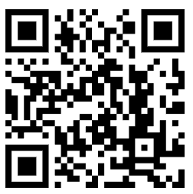
- Activisme: Zet zich in voor de erkenning en het behoud van de culturele en taalkundige identiteit van de dovengemeenschap.
- Nalatenschap: Wordt beschouwd als een belangrijke theoreticus op het gebied van culturele zelfbeschikking van dove mensen.
- Overige activiteiten: Via zijn werk heeft hij een holistische benadering van de dovencultuur ontwikkeld
Bronnen
https://deafhistory.eu/media/zoo/images/paddyladd_d19e34a10a50122f788401f05e6ced8d.jpg
https://en.wikipedia.org/wiki/Paddy_Ladd
https://de.wikipedia.org/wiki/Paddy_Ladd
Dr. Paddy Ladd: In Search of Deafhood – informatie en kaartverkoop, Bristol | Watershed

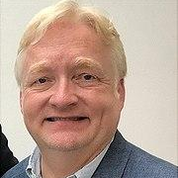
Christian Rathmann

Duitse taalkundige en de eerste dove hoogleraar van Duitsland.

“Gebarentalen moeten worden gewaardeerd”
“net zo goed als andere talen.”

- Geboortedatum: 3 september 1970 in Duitsland.
- Doofheid: Is doof geboren.
- Opleiding: Hij ging naar een school voor dove leerlingen in Erfurt en studeerde daarna taalkunde aan de Universiteit van Hamburg en in Texas.
- Werk: Hij is werkzaam als hoogleraar, onderzoeker op het gebied van doofheid en taalkundige.
- Activisme: Zet zich in voor de rechten van doven en doet onderzoek naar gebarentaal.
- Projecten: Betrokken bij talrijke projecten ter bevordering van toegankelijkheid en inclusie in het onderwijssysteem.
- Publicaties: Schreef boeken en artikelen over gebarentaal, inclusie en democratie.

- Nalatenschap: Vooraanstaand activist op het gebied van taal en inclusie in Duitsland.
- Lezingen: Geeft lezingen en workshops om meer aandacht te vragen voor de belangen van dove mensen.
- Privéleven: Bekend om zijn toegewijde inzet en zijn pleidooi voor maatschappelijke acceptatie van gebarentaal.

Bronnen
Afb.: https://www.hpk.uni-hamburg.de/resolve/id/cph_person_00004712
https://www.hpk.uni-hamburg.de/resolve/id/cph_person_00004712
Christian Rathmann – Wikipedia
Doofheid: een kwestie van gehandicaptenrecht of taalrecht? Interview met prof. Christian Rathmann - Gebärdenwelt.TV

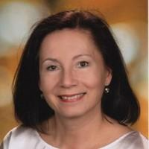
Susanna Lazarus

De eerste dove lerares in Oostenrijk. Ze begon in 1984 met werken, in een tijd waarin gebarentaaltolken en/of ondersteunende maatregelen vrijwel onbestaande waren.

“Tegenwoordig hebben dove en slechthorende jongeren en volwassenen veel meer mogelijkheden om verder te leren. Dit is mede mogelijk gemaakt door het gebruik van de Oostenrijkse gebarentaal in de klas.”

- Doofheid: Hij werd op tweejarige leeftijd doof, waarschijnlijk als gevolg van een kinderziekte.
- Opleiding: Heeft de lerarenopleiding gevolgd aan de Berufspädagogische Akademie.
- Werk: Ze werkt als lerares bij HLMW9. In 1985 werd ze daar aangenomen als de eerste dove lerares van Oostenrijk.
- Activisme: Zet zich in voor het promoten van gebarentaal en het verbeteren van de onderwijskansen voor dove kinderen.
- Lesgeven: Geeft les aan kleine klassen met dove of slechthorende tieners of CODA’s.
- Nalatenschap: Zij was de eerste dove lerares in Oostenrijk. Sindsdien is er op dit gebied veel veranderd en verbeterd.
- Erkenning: Een inspiratiebron voor dove studenten en dove aankomende leraren.
- Werkgebieden: Docent voor dove, horende en slechthorende leerlingen. Vakcoördinator voor het onderwijs aan dove en slechthorende leerlingen op HLMW9.
- Privéleven: Toen ze begon met studeren, kreeg ze geen gebarentaaltolk; tolken voor de Oostenrijkse gebarentaal waren toen nog niet erg gangbaar. Inmiddels is daar verandering in gekomen, en daar is ze erg blij mee
Bronnen
Susanna Lazarus – OSR Dipl.-Päd. bij HLMW9 | LinkedIn / https://tse1.mm.bing.net/th/id/OIP. xT-1Q1PptmSYK2TRMDg7DQAAAA?r=0&rs=1&pid=ImgDetMain&o=7&rm=3
Wat hebben dove leerlingen nodig? Interview met de dove lerares Susanna Lazarus - ÖGLB

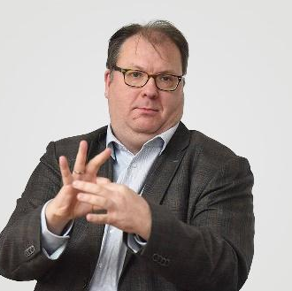
Helmut Vogel

Een bekende dove historicus uit Duitsland die zich intensief bezighoudt met de geschiedenis van de doven.

“Het is belangrijk om de samenleving te laten zien wat we in huis hebben.”

- Geboortedatum: 1969 in München, Duitsland.
- Doofheid: Is doof geboren in een doof gezin (ouders en grootouders).
- Opleiding: Studeerde pedagogische wetenschappen, geschiedenis en gebarentaal in Hamburg en Wenen. Hij behaalde zijn masterdiploma aan de Universiteit van Hamburg.
- Werk: Werkt als docent en historicus en was vroeger werkzaam als gebarentaalartiest bij het gezelschap Gebärdenwerk.
- Activisme: Hij verrichtte vrijwilligerswerk op het gebied van doofheid en gebarentaal. Zo was hij bijvoorbeeld de tweede voorzitter van Deaf History International.
- Onderzoek: Verschillende artikelen gepubliceerd over de Duitse gebarentaal.
- Erkenning: Heeft bijgedragen aan onderzoek naar gebarentaal en gebarentaalcursussen gegeven.
- Nalatenschap: Oprichter van het historisch bureau Deaf History Now, dat verslag doet van dove persoonlijkheden.
- Werkgebieden: Geeft leiding aan en neemt deel aan diverse projecten ter bevordering van inclusie, onderwijs en taalontwikkeling van dove mensen.
- Privéleven: Met Deaf History Now wil hij dove mensen betrekken bij het schrijven van de geschiedenis.

Bronnen
http://www.deafhistorynow.de/ueber-mich.html
“Zeer rechtstheoretisch”: DGB in een interview over de staatscontrole — Taubenschlag
http://www.deafhistorynow.de/ueber-mich.html
Geschiedenis van de doven: Helmut Vogel
LIS_102_Interview_Helmut-Vogel.pdf

